Nombre del Proyecto | MiniFit
QA responsable | Polet Adasme

ID Caso de Prueba | MIN-110
Nombre del caso de prueba | Validar que en catalogo - rol al filtrar por el nombre de uno de los roles se genere correctamente
Fecha | 19-11

Evidencia de Pruebas
Paso N°1 | Iniciar sesión  
Paso N°2 | Filtrar por uno de los nombres de los roles.  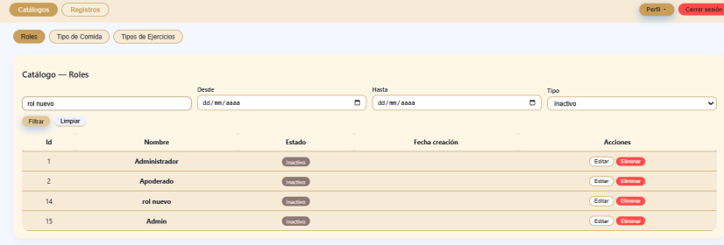
Paso N°3 | Se genera correctamente 